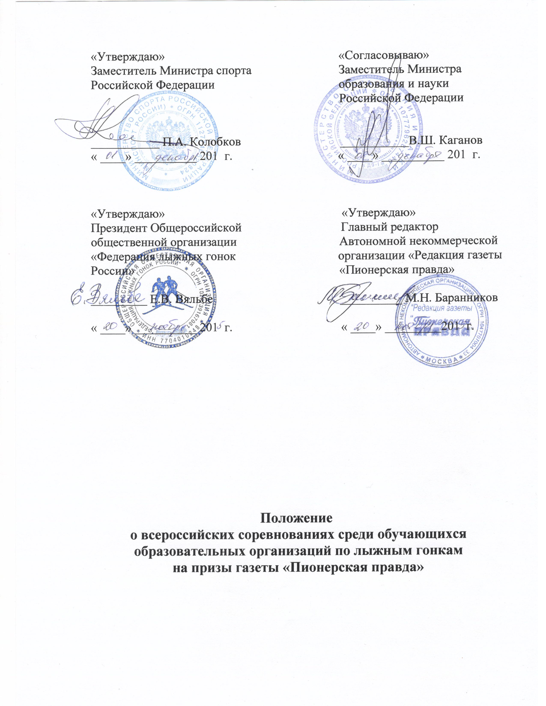

- ОБЩИЕ ПОЛОЖЕНИЯ

Всероссийские соревнования среди обучающихся общеобразовательных организаций по лыжным гонкам на призы газеты «Пионерская правда» (далее — Соревнования) проводятся в целях организации физкультурно-спортивной работы в общеобразовательных организациях.
Основными задачами являются:
  - вовлечение школьников в регулярные занятия физической культурой и спортом, укрепление их здоровья;
  - дальнейшее развитие массового лыжного спорта;
  - подготовка к сдаче нормативов Всероссийского физкультурно-спортивного комплекса «Готов к труду и обороне» (ГТО).

- МЕСТО И СРОКИ ПРОВЕДЕНИЯ

Соревнования проводятся в три этапа.
I этап — соревнования в муниципальных образованиях Российской Федерации (январь 2016 года);
II этап — соревнования в субъектах Российской Федерации (февраль 2016 года);
III этап — Всероссийские финальные соревнования: с 26 по 31 марта 2016 года в городе Первоуральске (Свердловская область), в том числе 26 марта — день приезда, 31 марта — день отъезда.

- ОРГАНИЗАТОРЫ МЕРОПРИЯТИЯ

Общее руководство организацией Соревнований осуществляют Министерство спорта Российской Федерации (далее — Минспорт России), Общероссийская общественная организация «Федерация лыжных гонок России» (далее — Федерация лыжных гонок России), Автономная некоммерческая организация «Редакция газеты «Пионерская правда» (далее — газета «Пионерская правда»), при поддержке Министерства образования и науки Российской Федерации (далее — Минобрнауки России).
Полномочия Минспорта России, как организатора Соревнований, отсуществляются ФГАУ «Управление по организации и проведению спортивных мероприятий» (далее — Управление спортмероприятий).
Непосредственное проведение соревнований I и II этапов возлагается на органы исполнительной власти субъектов Российской Федерации в области физической культуры и спорта, органы исполнительной власти субъектов Российской Федерации, осуществляющие управление в сфере образования, региональные отделения Федерации лыжных гонок России.
Непосредственное проведение III этапа соревнований возлагается на Федерацию лыжных гонок России и главную судейскую коллегию.

- ТРЕБОВАНИЯ К УЧАСТНИКАМ И УСЛОВИЯ ИХ ДОПУСКА
Соревнования проводятся среди мальчиков и девочек в двух возрастных группах:11–12 лет (2004–2005 гг.р.) и 13–14 лет (2002–2003 гг.р.).
Состав команды в каждой возрастной группе — 6 человек, в том числе 5 участников и 1 тренер-руководитель.
На III этап соревнований допускаются команды - участницы II этапа, имеющие лучшие показатели суммы времени пяти участников, по квоте в соответствии с Приложением № 2.
- ПРОГРАММА ФИЗКУЛЬТУРНОГО МЕРОПРИЯТИЯ
Соревнования II этапа проводятся по следующей программе:
1 день — день приезда, тренировка;
2 день — классический стиль 3 км — мальчики 2002–2003 гг.
классический стиль 2 км — мальчики 2004–2005 гг.
классический стиль 2 км — девочки 2002–2003 гг.
классический стиль 1 км — девочки 2004–2005 гг.
3 день — свободный стиль 3 км — мальчики 2002–2003 гг.
свободный стиль 2 км — мальчики 2004–2005 гг.
свободный стиль 2 км — девочки 2002–2003 гг.
свободный стиль 1 км — девочки 2004–2005 гг.

Программа III этапа соревнований:

26 марта — день приезда, размещение команд, тренировка, работа комиссии по допуску участников.
27 марта — классический стиль 5 км — мальчики 2002–2003 гг.
классический стиль 3 км — мальчики 2004–2005 гг.
классический стиль 3 км — девочки 2002–2003 гг.
классический стиль 2 км — девочки 2004–2005 гг.
28 марта — свободный стиль — спринт 1000 м — мальчики 2002–2003 гг.
свободный стиль — спринт 800 м — мальчики 2004–2005 гг.
свободный стиль — спринт 800 м — девочки 2002–2003 гг.
свободный стиль — спринт 500 м — девочки 2004–2005 гг.
29 марта —тренировка.
30 марта — эстафета (4 х 3 км) — мальчики 2002–2003 гг.
эстафета (4 х 2 км) — мальчики 2004–2005 гг.
эстафета (4 х 2 км) — девочки 2002–2003 гг.
эстафета (4 х 1 км) — девочки 2004–2005 гг.
Первый и второй этапы в эстафете — классический стиль, третий и четвёртый этапы — свободный стиль.
31 марта — день отъезда.

- УСЛОВИЯ ПОДВЕДЕНИЯ ИТОГОВ
Соревнования лично-командные проводятся в соответствии с правилами по виду спорта «лыжные гонки», утвержденными Минспортом России.
Личное первенство определяется по лучшему результату в индивидуальных гонках.
Командное первенство определяется отдельно в каждой возрастной группе раздельно среди мальчиков и девочек по наибольшей сумме очков, набранных всеми участниками команды в индивидуальных гонках и эстафетах (Приложение № 1).
- НАГРАЖДЕНИЕ
Участники, занявшие 1–3-е места в личном первенстве III этапа Соревнований в каждой возрастной группе раздельно среди мальчиков и девочек, награждаются дипломами и медалями Минспорта России и грамотами газеты «Пионерская правда».
Команды, занявшие 1–3-е места в командном первенстве III этапа Соревнований в каждой возрастной группе раздельно среди мальчиков и девочек, награждаются памятными кубками и дипломами Федерации лыжных гонок России и памятными призами газеты «Пионерская правда».

- УСЛОВИЯ ФИНАНСИРОВАНИЯ
Расходы, связанные с проведением I и II этапов Соревнований, обеспечивают органы исполнительной власти субъектов Российской Федерации в области физической культуры и спорта, органы исполнительной власти субъектов Российской Федерации, осуществляющие управление в сфере образования, и проводящие организации на местах по согласованию.
Минспорт России, Федерация лыжных гонок России и газета «Пионерская правда» обеспечивают долевое участие в финансировании III этапа соревнований по согласованию.
Минспорт России осуществляет финансовое обеспечение III этапа Соревнований в соответствии с Порядком финансирования за счет средств федерального бюджета и Нормами расходов средств на проведение физкультурных и спортивных мероприятий, включенных в Единый календарный план межрегиональных, всероссийских и международных мероприятий и спортивных мероприятий.
Расходы по командированию участников на III этап Соревнований (проезд к месту проведения Соревнований и обратно, суточные в пути, страхование участников) обеспечивают командирующие организации.
Страхование участников Соревнований производится за счет средств бюджетов субъектов Российской Федерации и внебюджетных средств, в соответствии с действующим законодательством Российской Федерации.
IX. ОБЕСПЕЧЕНИЕ БЕЗОПАСНОСТИ УЧАСТНИКОВ И ЗРИТЕЛЕЙ
Обеспечение безопасности участников и зрителей осуществляется согласно требованиям Правил обеспечения безопасности при проведении официальных спортивных соревнований, утвержденных постановлением Правительства Российской Федерации от 18 апреля 2014 г. № 353, а также требованиям правил по виду спорта «лыжные гонки».
Соревнования проводятся на объектах спорта, включенных во Всероссийский реестр объектов спорта в соответствии с Федеральным законом от 4 декабря 2007 года № 329-ФЗ «О физической культуре и спорте в Российской Федерации».
Оказание скорой медицинской помощи осуществляется в соответствии с приказом Министерства здравоохранения и социального развития Российской Федерации № 613н от 09.08.2010 г. «Об утверждении порядка оказания медицинской помощи при проведении физкультурных и спортивных мероприятий».
- СТРАХОВАНИЕ УЧАСТНИКОВ
Участие в соревнованиях осуществляется только при наличии полиса (оригинала) страхования жизни и здоровья от несчастных случаев, который представляется в комиссию по допуску участников соревнований в день приезда.
- ПОДАЧА ЗАЯВОК НА УЧАСТИЕ
Заявки на участие в соревнованиях I и II этапов подаются в органы исполнительной власти субъектов Российской Федерации в области физической культуры и спорта, проводящие соревнования.
Копии протоколов II этапа соревнований, а также заявки на участие в III этапе соревнований направляются в редакцию газеты «Пионерская правда» до 10 марта 2016 года (129090, Москва, ул. Гиляровского, д. 19, тел. 8 (495) 698-61-50, факс 8 (495) 698-61-50, e-mail: info@pionerka.ru), Вахрушеву А.Л. (тел. 8 (916) 570-89-31, e-mail: vahrushev@pionerka.ru).
Основанием для участия в финальных соревнованиях является вызов Минспорта России.
При выезде на соревнования III этапа каждая команда должна представить в комиссию по допуску участников:
- вызов Минспорта России;
- заявку команды, заверенную командирующей организацией, с визой врача напротив фамилии каждого участника;
- свидетельство о рождении на каждого участника;
- оригинал полиса о страховании на каждого участника;
- отчеты и протоколы о соревнованиях предыдущего этапа.
Ответственность за правильность комплектования команды возлагается на командирующую организацию и руководителя команды.
Приложение № 1.

ТАБЛИЦА
начисления очков на всероссийских соревнованиях на призы газеты «Пионерская правда» по лыжным гонкам

Индивидуальные гонки |  | Командное первенство  (эстафеты)
Место | Очки | Место | Очки
1 | 60 | 1 | 100
2 | 59 | 2 | 92
3 | 58 | 3 | 84
4 | 57 | 4 | 76
5 | 56 | 5 | 68
6 | 55 | 6 | 60
7 | 54 | 7 | 52
8 | 53 | 8 | 44
9 | 52 | 9 | 36
10 | 51 | 10 | 28
и т .д. |  | 11 | 20
60 | 1 | 12 | 12

Приложение № 2.

ТАБЛИЦА
допуска к финальным соревнованиям

№ | Федеральный округ | Кол-во команд мальчиков  2002-2003 гг.р. | Кол-во команд мальчиков  2004-2005 гг.р. | Кол-во команд девочек  2002-2003 гг.р. | Кол-во команд девочек  2004-2005 гг.р. | Кол-во спортсменов | Кол-во тренеров | Всего участников соревнований
1. | Дальневосточный | 3 | 3 | 3 | 3 | 60 | 12 | 72
2. | Сибирский | 4 | 4 | 4 | 4 | 80 | 16 | 96
3. | Уральский | 4 | 4 | 4 | 4 | 80 | 16 | 96
4. | Приволжский | 4 | 4 | 4 | 4 | 80 | 16 | 96
5. | Северо-Западный | 3 | 3 | 3 | 3 | 60 | 12 | 72
6. | Центральный | 5 | 5 | 5 | 5 | 125 | 25 | 150
7 | Москва | 3 | 3 | 3 | 3 | 60 | 12 | 72
8 | Санкт-Петербург | 3 | 3 | 3 | 3 | 60 | 12 | 72
 | ИТОГО: | 29 | 29 | 29 | 29 | 605 | 121 | 726

